Základná škola svätého Vincenta
Námestie A. Hlinku 22, 034 01 Ružomberok

Metodický list k téme tuky, cukor, soľ

- Vzbudiť v žiakoch záujem o zdravú výživu
- Uvedomiť si význam zdravej výživy a životosprávy
- Rozvíjať tvorivosť a spoluprácu v skupine
- Rozvíjať logické myslenie, pozornosť a vzájomné rešpektovanie sa.
- Pochopiť podstatu vyváženej stravy, nadobudnúť správne stravovacie návyky.

- Precvičiť si sčítanie, odčítanie v obore do 100 (slovné úlohy), násobenie, delenie, zopakovať vybrané slová. Vedieť čítať údaje z grafov.

- Všetky aktivity prebiehali v triede, žiaci využívali potraviny prinesené z domu.
- Podľa rýchlosti vyriešenia pracovných listov sme sa delili do skupín a realizovali jednotlivé činnosti.
- Pozorovali sme údaje uvedené na obaloch – aký majú obsah tukov, sacharidov, cukrov. Vysvetlili sme si pojmy sacharidy – cukry, pozreli sme si prezentáciu o dôležitosti tukov, cukrov a minerálov pre náš organizmus.
- Pozreli sme si obrázky znázorňujúce obsah cukru v niektorých potravinách

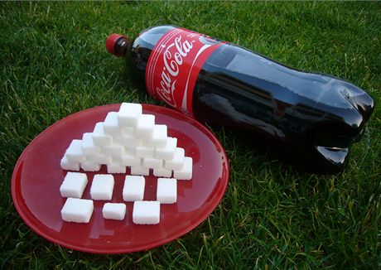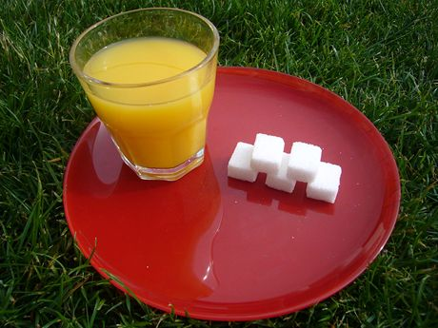

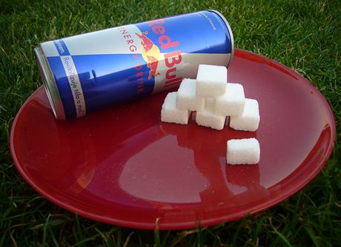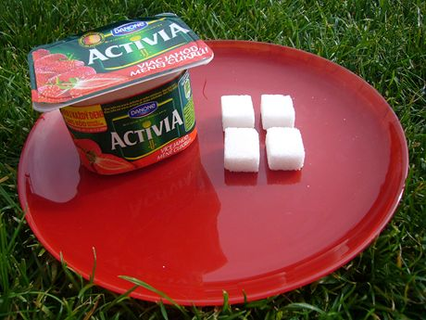

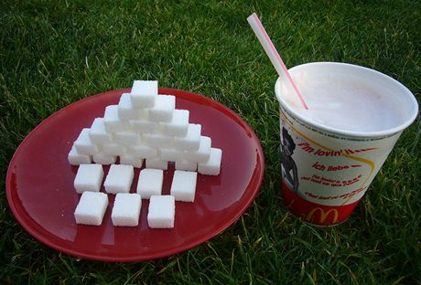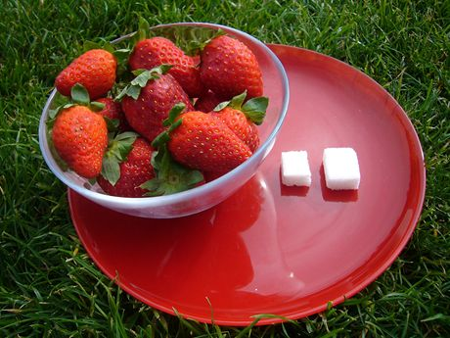

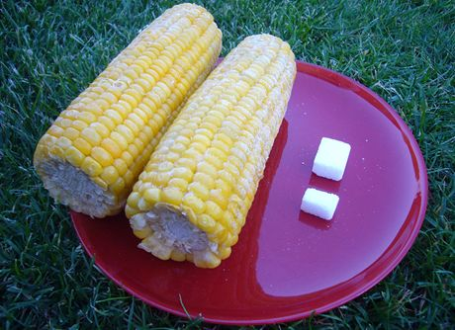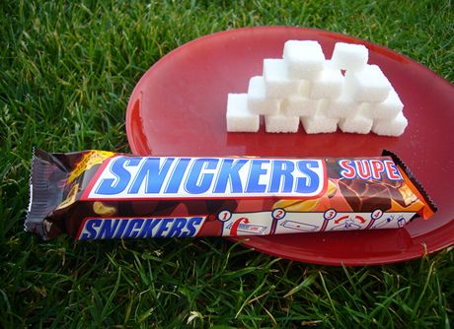

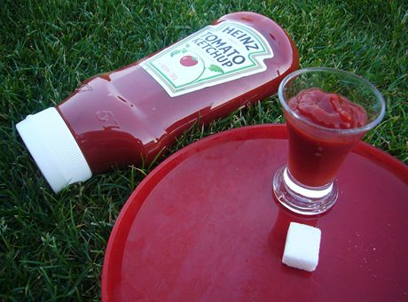

- Príloha - rozprávka o ŽrútikoviŠrútikovi a pracovné listy

Rozprávka o Žrútikovi

V jednom meste žili rodičia, ktorým sa narodil malý synček. Dali mu meno ŽrútikŠrútik. Chlapček rástol ako z vody a jeho prvé kroky smerovali do chladničky a ďalšie do špajze. Každá jeho výprava do komnát plných jedla končila jeho blaženým úsmevom. Najradšej sa zavŕtal do vrecúška so zemiakovými lupienkami. Nepohrdol ani praženými solenými orieškami, sladkými čokoládami, lízankami, cukríkmi, bonbónmi .Všetko statočne zalial super sladkou limonádou. V chladničke najradšej videl vyprážané rezne, majonézový zemiakový šalát, slaninu a klobásy. Žil, vlastne gúľal sa šťastne, až raz na ulici videl dievčatko, ktoré mu ponúklo kamarátstvo. Pozvalo ho k nim na návštevu. Dievčatko sa volalo Evka Tenká. ŽrútikŠrútik sa vybral na návštevu. Pri bráne zazvonil a chcel vojsť dnu. Lenže sa k rodine Tenkých nemal ako dostať. Bol totiž obrastený svojou vlastnou slaninkou, ktorá mu nechcela dovoliť vstúpiť. ŽrútikŠrútik veľmi zosmutnel. Začal ťažko dýchať a podlamovali sa mu kolená. Uvedomil si totiž, že keď bude naďalej robiť výpravy do špajze a do chladničky, môže sa s kamarátkou rozlúčiť. Smutný sa pomaly odkotúľal domov. V ten večer sa konala iná výprava. V špajzke ho zaujali jablká. Na ďalší deň si všimol, že z chladničky mu máva jahodový jogurt, mlieko, syr, usmievavá mrkvička, guľatý zelený hrášok, zo špajzky sa na neho usmievajú cereálie, jablká, hrozno, hrušky, banány a nepražené orechy. Ochutnal a bol ich chuťami nadšený. Všetko zapil dobrým ovocným čajom. Odvtedy začal jesť iba takéto potraviny, lebo sa chcel kamarátiť s Evkou Tenkou. Po čase sa cítil výborne. Slaninka z jeho telíčka začala miznúť, mohol skákať, nebol unavený a čo ho potešilo najviac bolo to, že mohol vojsť do domu Tenkých. ŽrútikŠrútik bol zrazu tenký ako prútik a bol rád, že sa môže hrať s Evkou Tenkou a ostatnými deťmi. Zazvonil zvonec a príbehu o tučnom ŽrútikoviŠrútikovi je koniec.

VITAMÍNOVÁ MATEMATIKA
Nákladný vlak mal 39 vagónov jabĺk a 28 vagónov mrkvy.
Na stanici k nemu pripojili ešte 7 vagónov petržlenu.
Koľko vagónov ovocia a zeleniny mal spolu?
Zápis:______________________________
______________________________
______________________________
Výpočet:____________________________
____________________________
Odpoveď:_____________________________________________
Janka sa v encyklopédii dozvedela, že jeden z vitamínov je dôležitý pre zdravý rast kostí a zubov, chráni nás pred infekciami a napomáha telu, aby sme mali dobrý zrak.
Ktorý vitamín to je, odhalíš vtedy, ak napíšeš do tabuľky pod výsledky príkladov správne písmená.
(8 . 3) : 4 = _____ M (18 : 2) .9 = _____ A
(6 . 6) : 4 = _____ I (35 : 7) .4 = _____ N
(18 : 6) . 5 = ____ A (63 : 7) .8 = _____ !
(10 . 4) : 5 = ____ T (36 : 4) .7 = _____ Í
(21 : 7) . 9 = ____ V (55 - 6) :7 = _____ Y

27 | 9 | 8 | 15 | 6 | 63 | 20 | 7 |  | 81 | 72

Zdravé počítanie
1. V 1 dcl jablkovej šťavy je 6g sacharidov a v pomarančovej šťave je 2-krát viac. Koľko sacharidov je v pomarančovej šťave?

____________________________
_______________________________________________________
2. V 1 dcl sladených nápojov je 12g sacharidov a v paradajkovej šťave je 3-krát menej. Koľko sacharidov je v paradajkovej šťave?

____________________________
_______________________________________________________
3. 1 horalka má 30g tuku a kopček zmrzliny má 10g tuku. Koľko krát menej tuku má zmrzlina?

____________________________
_______________________________________________________
4. V 100g ovsených vločiek je 10g tukov a v porcii cestovín je 5-krát menej tukov. Koľko gramov tuku je v porcii cestovín? (aj zápis) _____________________________

_____________________________
_____________________________ ..............................................
_______________________________________________________
5. Jedna porcia hranolčekov má 4g bielkovín a balíček slaných tyčiniek 3-krát viac. Koľko gramov bielkovín majú slané tyčinky? (aj zápis)

_____________________________
_____________________________
_____________________________ .............................................
______________________________________________________
Počítanie s Kcal kilokalóriami, kalória=energia
6. Pomarančová šťava (1dcl) má 48 Kcal, hroznová šťava 72 Kcal. O koľko Kcal menej má pomarančová šťava?

____________________________
_______________________________________________________
7. Jablko má 38 Kcal, broskyňa o 19 Kcal viac. Koľko kalórii (Kcal) má broskyňa?

____________________________
_______________________________________________________
8. Pomaranč má 81 Kcal a špenát ma 26 Kcal. O koľko Kcal má špenát menej?

__________________________
__________________________
__________________________ ....................................................
_______________________________________________________
9. Koľko Kcal má dokopy karfiol (29), zelená fazuľa (33) a špargľa (19)?

___________________________
___________________________
___________________________
___________________________ ......................................................
______________________________________________________
10. Prepíš číslami:

Jogurt má stosedem kalórii. _________________________________.
Syr Eidam má štyristošesť kalórii. ______________________________________________________ .
Banán má stoštyridsaťosem kalórii. ______________________________________________________ .
Chipsy majú päťstojeden kalórii. ______________________________________________________.

PL s pánom Jabĺčkom pre štvrtákov zo SJL
Meno:_________________________
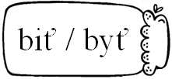Doplň do viet správne slovo z jablkového pohára.
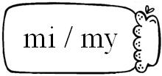 Chcel by som ______ zdravý.
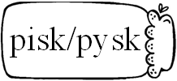 Hodiny začali _______ dvanástu.
Povedz _____, koľko je hodín.
_____ sme štvrtáci.
Býk mal zranený ________.
Z diaľky sa ozval prenikavý ________.
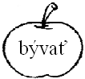
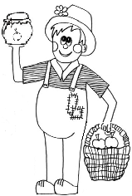
Vybrané slovo a príbuzné slová k vybranému slovu vyfarbi rovnako.
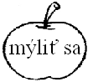
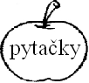
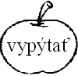
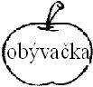
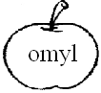
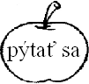
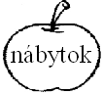
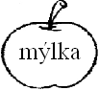

Dopíš vybrané alebo príbuzné slovo k obrázku.
 | 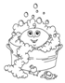 | 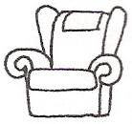 |  | 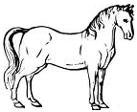 | 
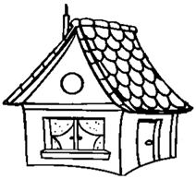
Obrázky pomenuj a utvor vety.
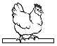 __________________________________
__________________________________
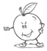 __________________________________
Pán Jabĺčko sa teší z Tvojej usilovnosti.
Čo nám prezradí graf o zdravej výžive v 4.A triede?

V ktorý deň malo na desiatu najviac žiakov ovocie alebo zeleninu ?_____________________

V ktorý deň malo na desiatu najmenej žiakov ovocie alebo zeleninu?____________________

Koľko žiakov malo ovocie alebo zeleninu v stredu? _________________________________

V ktorý deň mal zdravú desiatu rovnaký počet žiakov ako v piatok? ____________________

Koľko žiakov malo zdravú desiatu v utorok? ______________________________________

Akú zeleninu a ovocie majú žiaci najradšej?

Ktorá zelenina bola za celý týždeň zastúpená v najmenšom počte? ____________________

Ktoré ovocie bolo za celý týždeň zastúpené v najväčšom počte?_______________________

V ktorý deň bolo v triede najviac zdravej desiaty?__________________________________

V ktorý deň zjedli žiaci najviac rajčín?___________________________________________

V ktorý deň zjedli žiaci najmenej jabĺk?__________________________________________

V ktoré dni zjedli deti tri druhy zdravej výživy v rovnakom množstve?__________________

